医学教育网主管中药师：《答疑周刊》2018年第6期
问题索引：
1.【问题】老师，注射剂的制备流程是怎样的呢？
2.【问题】老师，大黄配芒硝是相须还是相使？大黄配茯苓呢？
3.【问题】老师，散剂有“刺激性增大”的特点吗？
具体解答：
1.【问题】老师，注射剂的制备流程是怎样的呢？[医学教育网原创]
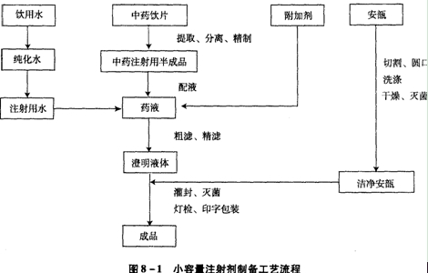
2.【问题】老师，大黄配芒硝是相须还是相使？大黄配茯苓呢？
大黄配芒硝：大黄苦寒，功能泻下攻积、清热泻火、解毒；芒硝咸寒，功能泻下、软坚、清热。两药相合，既善泻下攻积，又善润软燥屎，还善清热泻火，治实热积滞、大便燥结、坚硬难下效佳。属于相使。
不存在大黄和茯苓的配伍。[医学教育网原创]
3.【问题】老师，散剂有“刺激性增大”的特点吗？
以下不是散剂的特点
A.制备简便
B.比表面积大，易于分散
C.对疮面有一定的机械性保护作用
D.刺激性增加
E.稳定性增加
【答案】D
【解析】散剂的特点有：①比表面积较大，易分散，奏效较快；②制备简单，适于医院制剂；③对疮面有一定的机械性保护作用；④口腔科、耳鼻喉科、伤科和外科应用散剂较多，也适于小儿给药；⑤剂量较大，易吸潮变质；⑥刺激性、腐蚀性强的药物以及含挥发性成分较多的处方一般不宜制成散剂。散剂这个剂型由于是粉末状的本身是有刺激性的，您可以这样理解本身就刺激性大，就不会再用刺激性大的药物了。所以其他剂型改为散剂后，刺激性会增大。所以本题选D。[医学教育网原创]

